З А К О Н  РЕСПУБЛИКИ САХА (ЯКУТИЯ) | 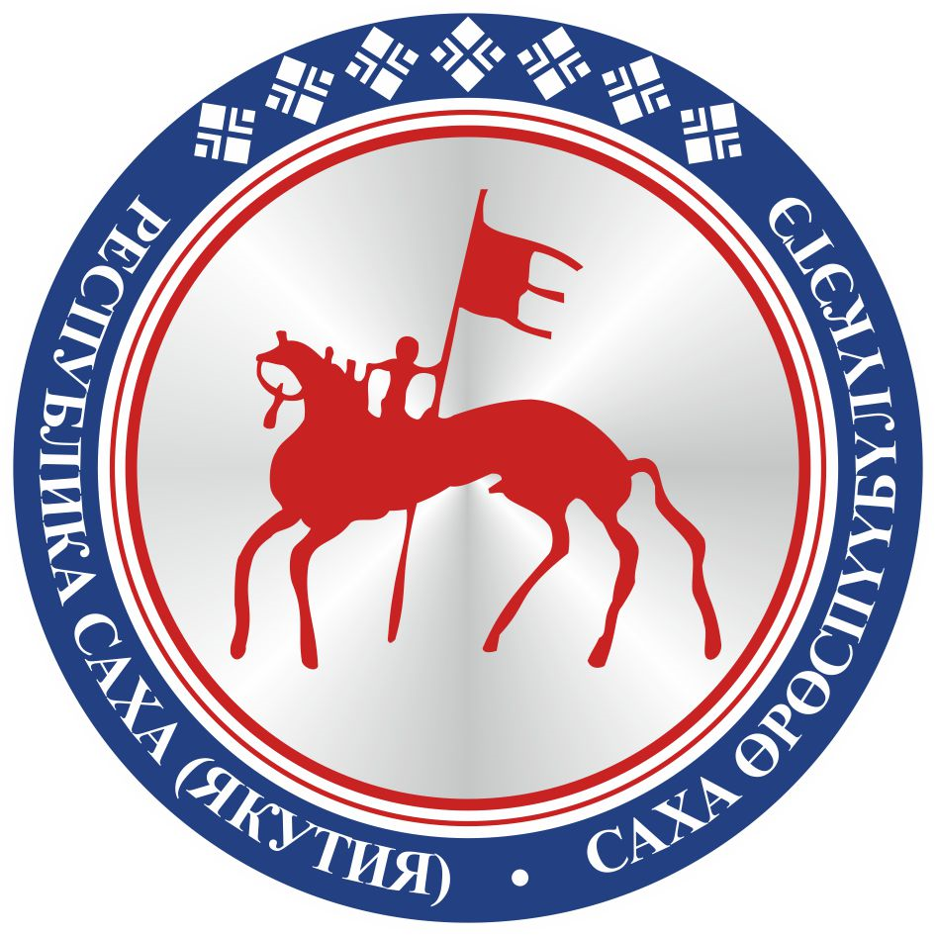 | САХА ЈРЈСПҐҐБҐЛҐКЭТИН  С О К У О Н А

О внесении изменения в статью 6 Закона
Республики Саха (Якутия) «О республиканском
материнском капитале «Семья»

Статья 1
Внести в пункт 3 части 3 статьи 6 Закона Республики Саха (Якутия) от 16 июня 2011 года 952-З № 803-IV «О республиканском материнском капитале «Семья» изменение, заменив слова «ребенка и сопровождающего его лица» словами «ребенка (детей) и сопровождающего его (их) лица».

Статья 2
Настоящий Закон вступает в силу по истечении десяти дней после дня его официального опубликования.

Глава Республики Саха (Якутия) А.НИКОЛАЕВ

г.Якутск, 19 июня 2019 года
2157- З № 225-VI

